На контроле МЧС России - безопасность в образовательных учреждениях

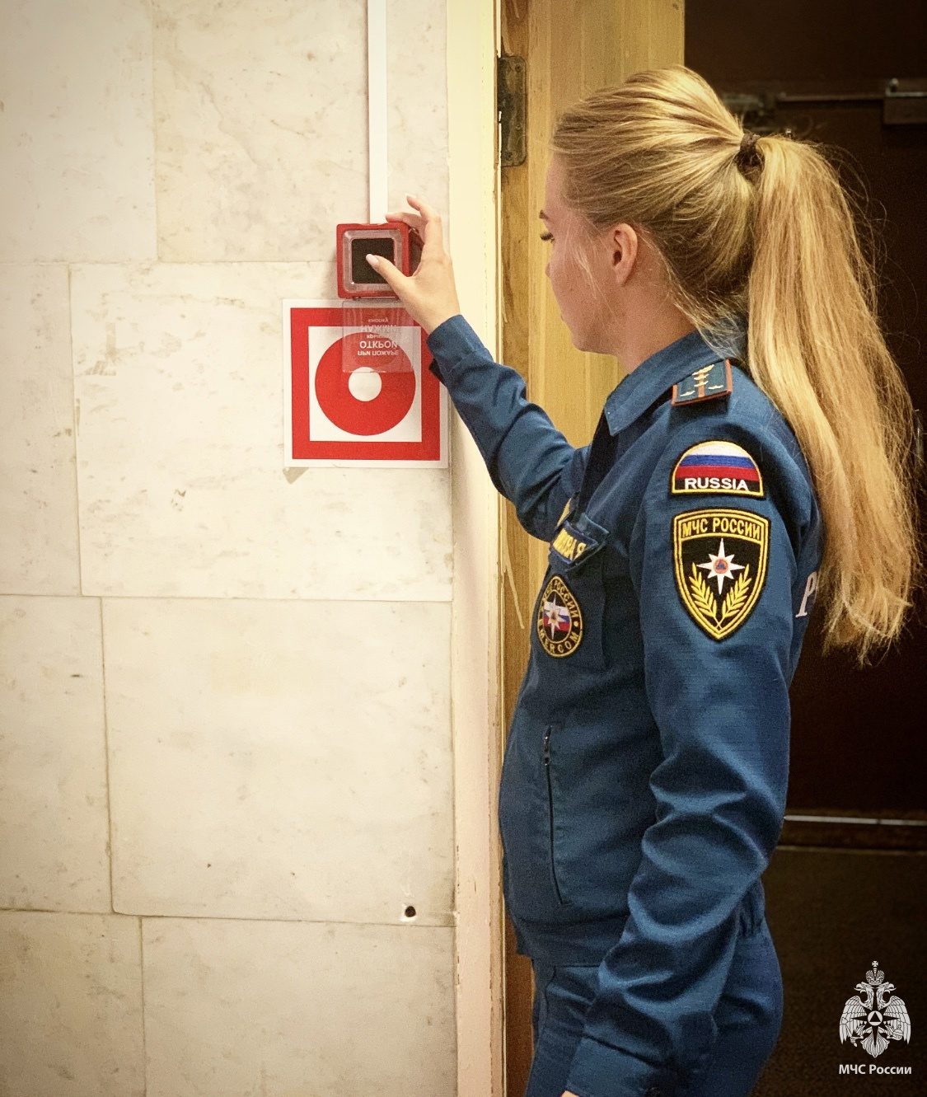
«Работа по подготовке к началу нового учебного года надзорными органами МЧС России организована заблаговременно. С профилактическими визитами специалисты посетят более 50 тысяч образовательных учреждений. Основные внимание уделяется проверке знаний и действий персонала при эвакуации людей в случае возникновения пожара, работоспособности систем пожарной сигнализации», - отметил глава МЧС России Александр Куренков.
Во всех регионах нашей страны сотрудники МЧС России проверили профилактические мероприятия. Особое внимание уделено работоспособности систем пожарной сигнализации, оповещения и управления эвакуацией людей при пожаре.
Важно:
огнетушитель должен быть в рабочем состоянии и находиться на видных местах;
двери на путях эвакуации должны открываться свободно.
Традиционно МЧС России будет дежурить 1 сентября на торжественных линейках во всех школах.

